МИНОБРНАУКИ РОССИИ

Федеральное государственное бюджетное

образовательное учреждение высшего образования

«ЧЕРЕПОВЕЦКИЙ ГОСУДАРСТВЕННЫЙ УНИВЕРСИТЕТ»

_____________________Институт информационных технологий____________________

наименование института (факультета)

__________________________________МПО ЭВМ______________________________________

наименование кафедры _____________________________________________________________________________________

________________________________________ТКГ________________________________________наименование дисциплины в соответствии с учебным планом

ЛАБОРАТОРНАЯ РАБОТА № 2

Лабораторная работа № 2

Исполнитель

студент __________________

группа

___Микуцких Г. А.___

Фамилия, имя, отчество

Руководитель __Виноградова Л. Н.__

Ф.И.О. преподавателя

Оценка ________________________

Подпись ________________________

______ год

Создать 2D-эскиз (рис. 1). На любой плоскости (рис. 2) использовать инструмент «Окружность» во вкладке «Эскиз» (рис. 3) добавить окружность диаметром 30 мм (рис. 4). Можно набрать значение диаметра окружности на клавиатуре сразу после нажатия на плоскость.

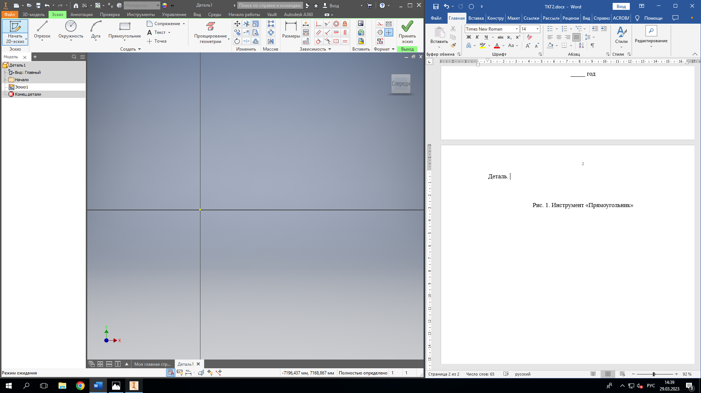

Рис. 1. Создание 2D-эскиза.

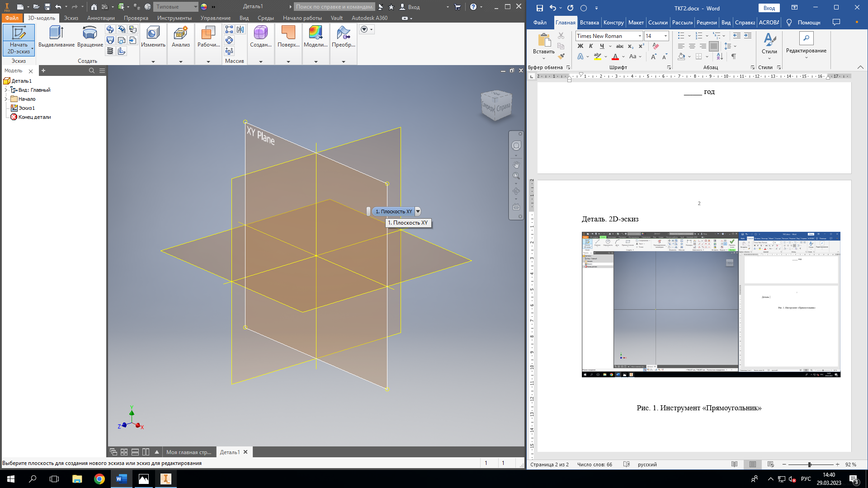

Рис. 2. Выбор плоскости.



Рис. 3. Инструмент «Окружность».

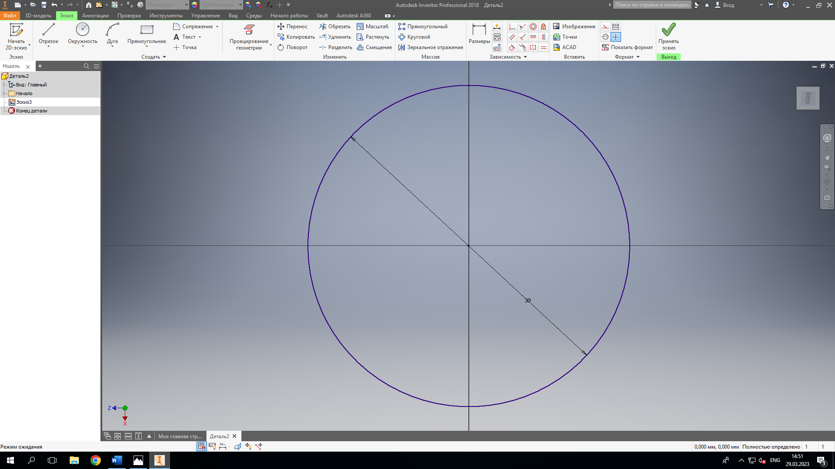

Рис. 4. Окружность на плоскости.

Применить инструмент «Выдавливание» во вкладке 3D-модель (рис. 5) к окружности, задать расстояние 55 мм (рис. 6), тем самым получить цилиндр (рис. 7).

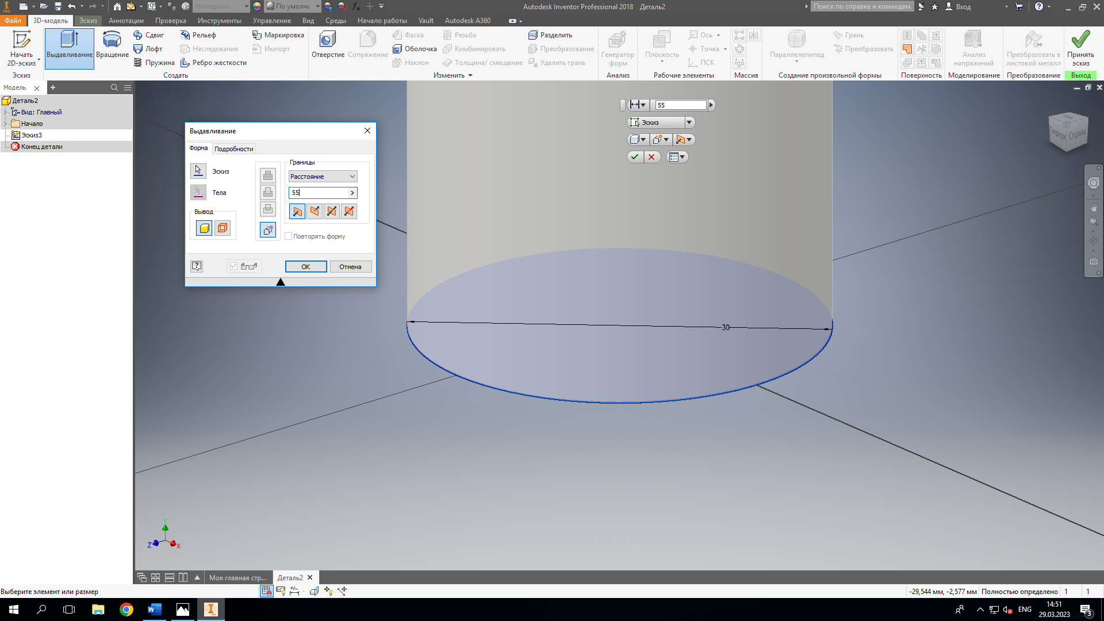

Рис. 5. Иснтрумент «Выдавливание».



Рис. 6. Задание параметров для выдавливания.



Рис. 7. Цилиндр.

Выделить любую из плоскостей цилиндра и нажать на «Создать эскиз» (рис. 8). Добавить окружность диаметром 20 мм (рис. 9).

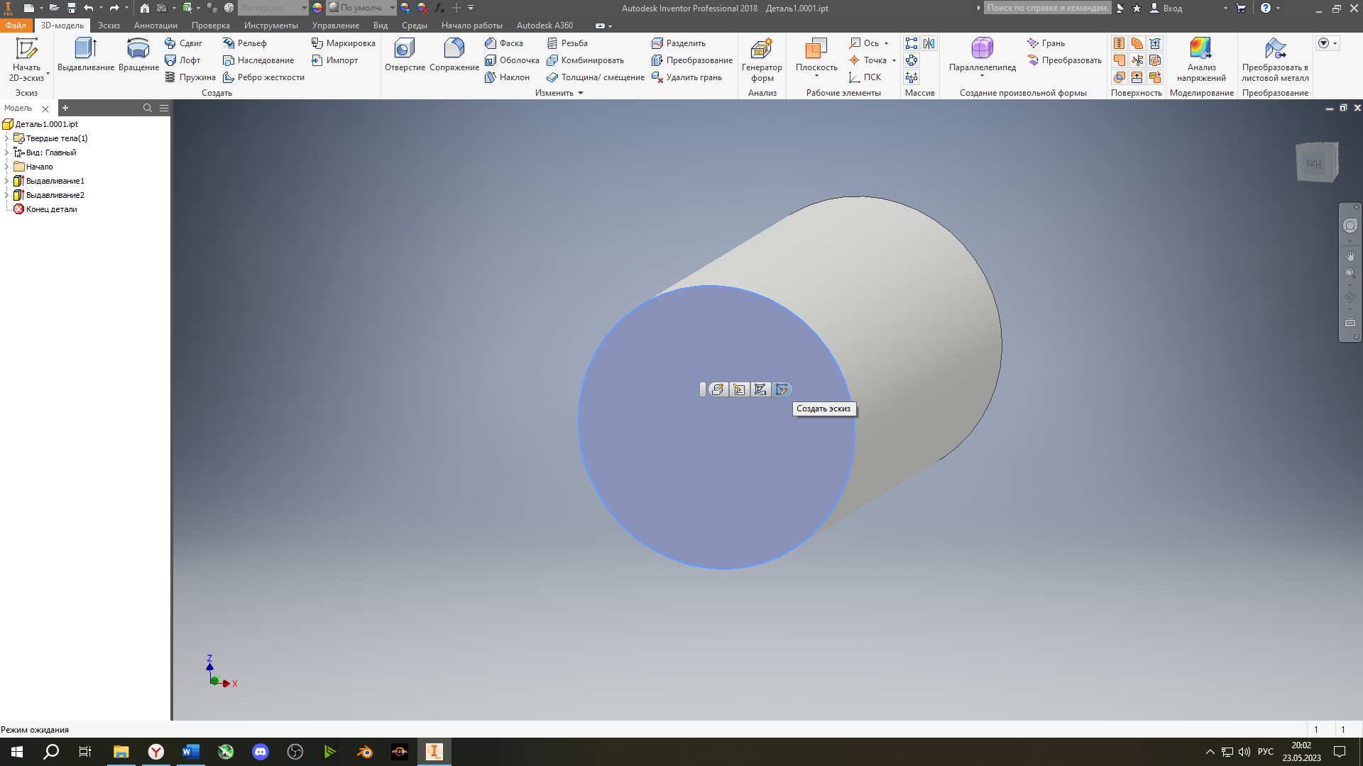

Рис. 8. Создание эскиза.

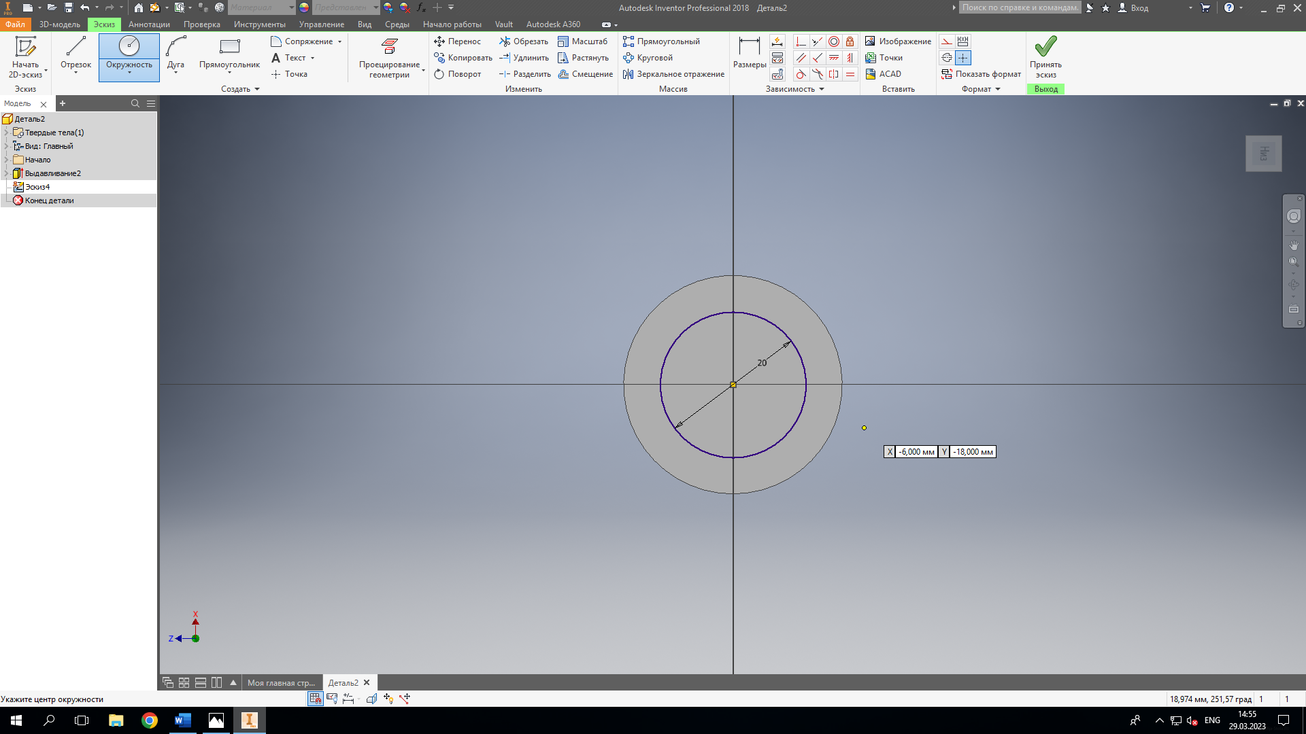

Рис. 9. Окружность на плоскости.

Выдавить окружность внутрь цилиндра на 25 мм (рис. 10). Добавить резьбу с помощью инструмента «Резьба» с длиной 20 мм, смещением 5 мм, обозначением М20х1.5 (рис. 11, 12).

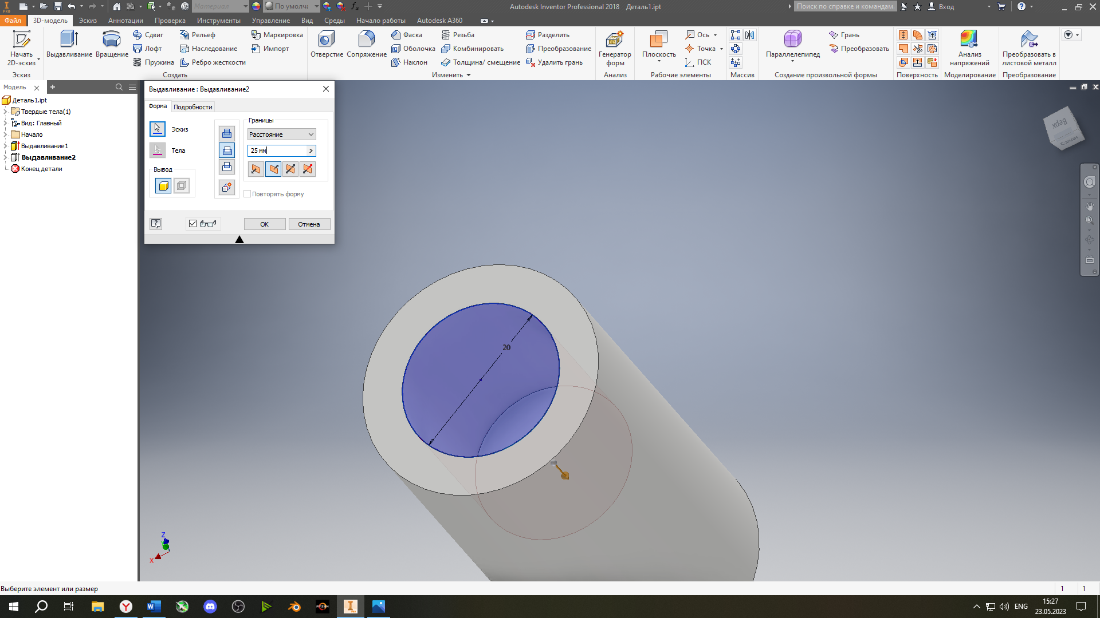

Рис. 10. Выдавливание внутрь цилиндра.

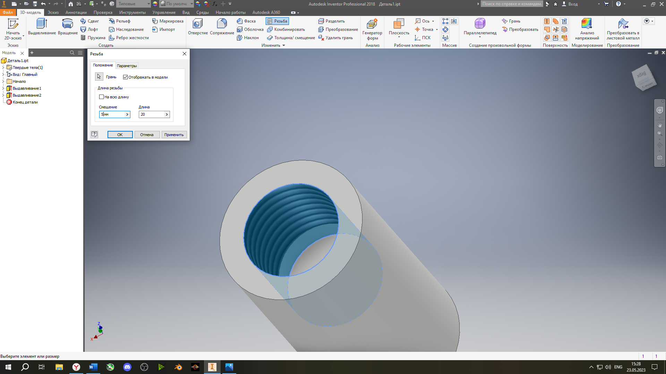

Рис. 11. Положение резьбы.

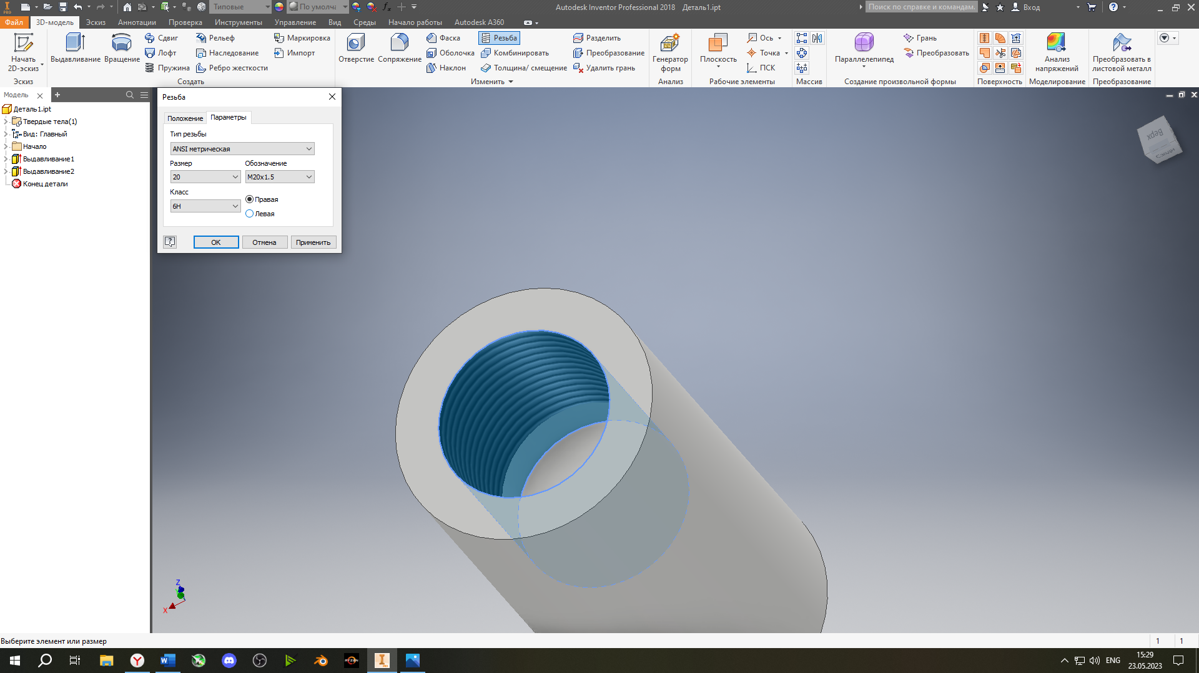

Рис. 12. Параметры резьбы.

На противоположной плоскости снова создать эскиз и окружность диаметром 12 мм (рис. 8, 13). Выдавить окружность внутрь цилиндра на 30 мм (рис. 14).

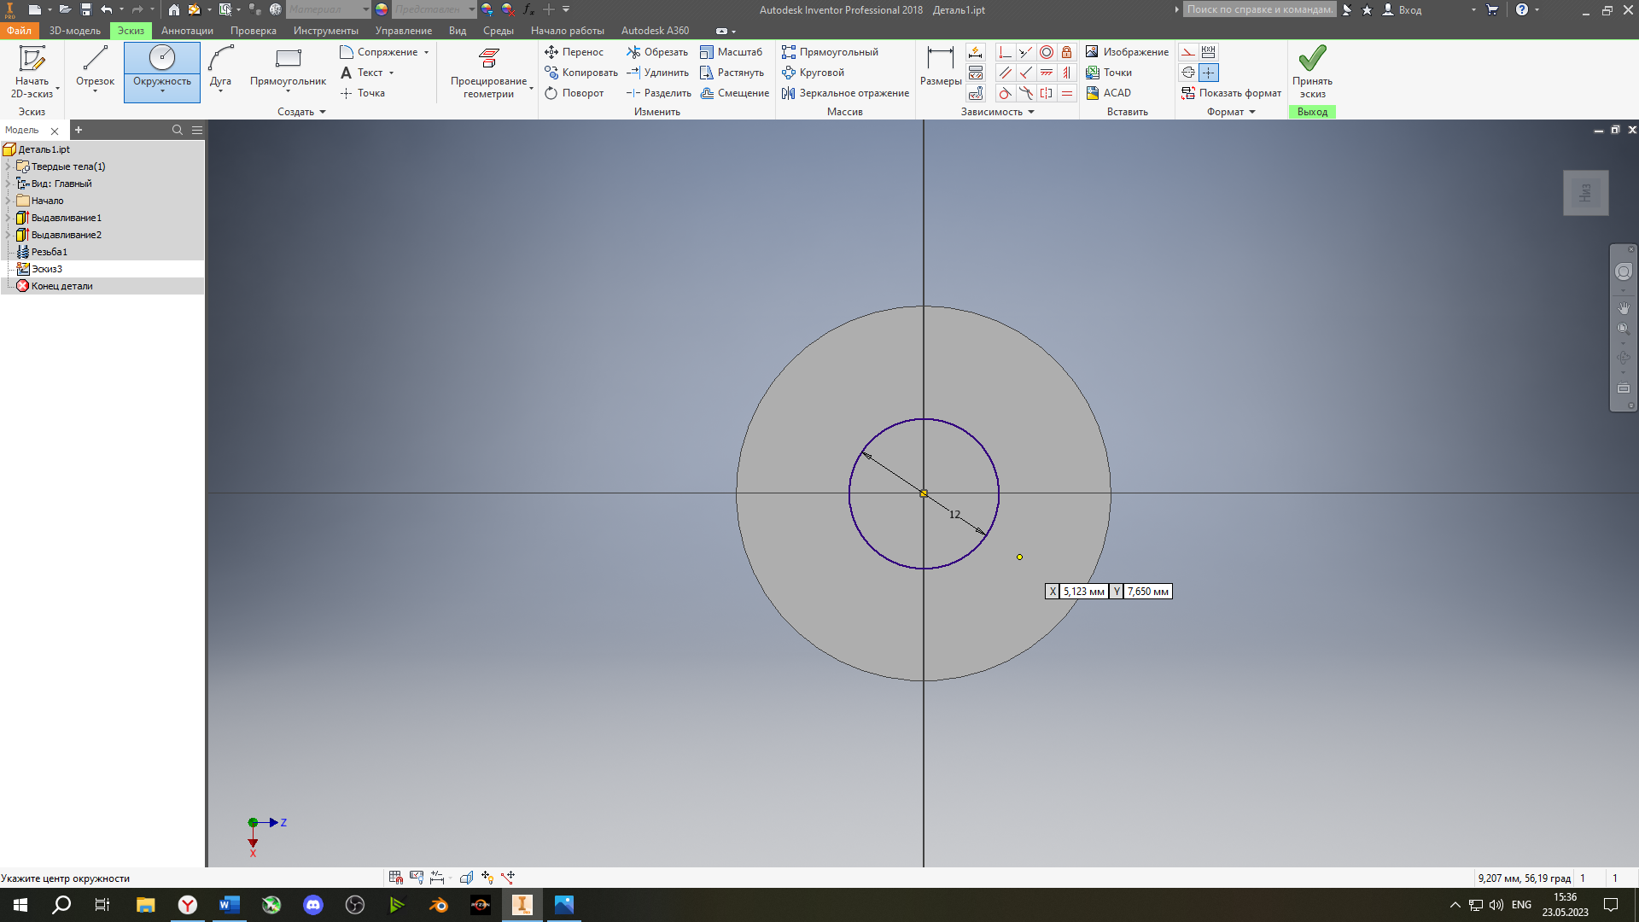

Рис. 13. Параметры резьбы.

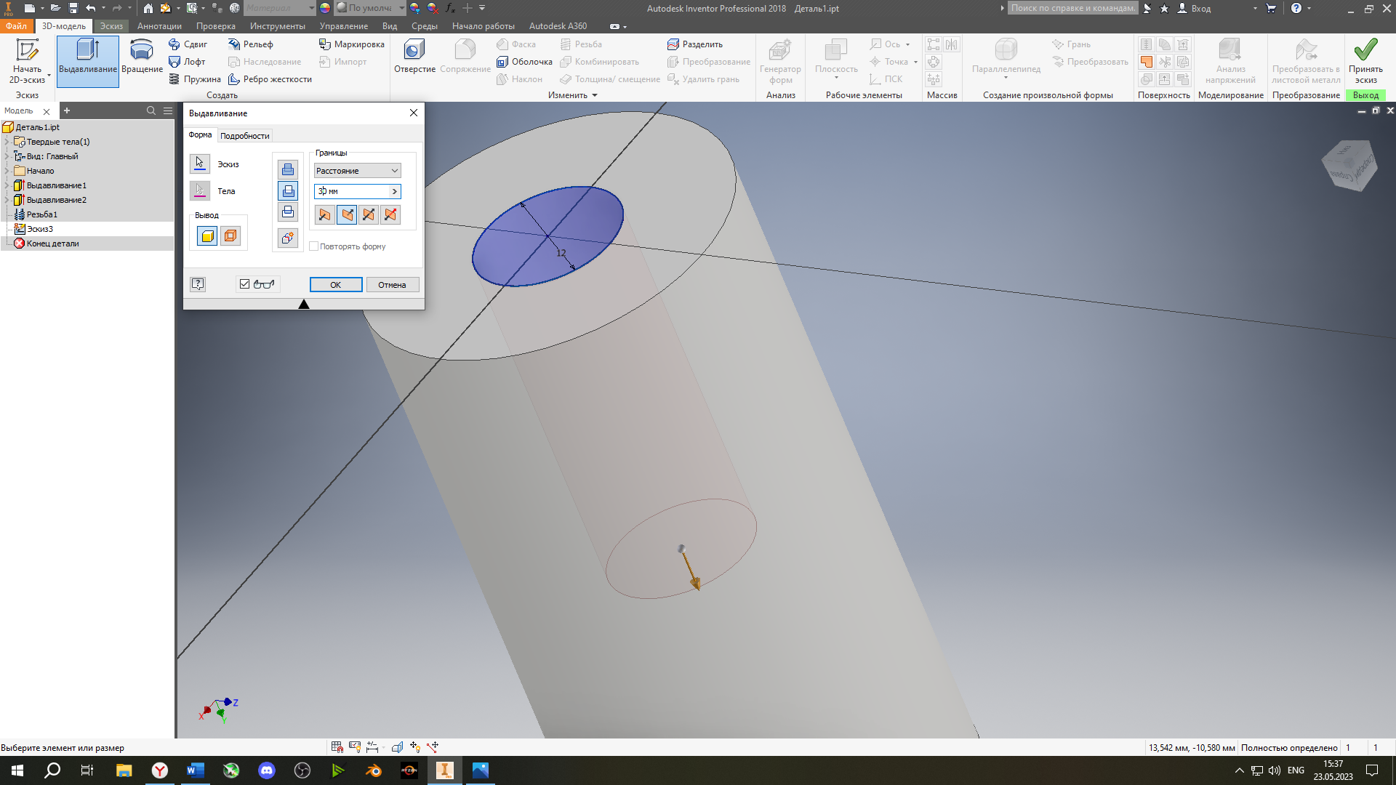

Рис. 14. Выдавливание на 30 мм.

Выделив то ребро окружности после выдавливания на рис. 14, которое ближе к резьбе (рис. 15). Сделать фаску, использовав инструмент «Фаска», параметр длины 2 мм (рис. 16).

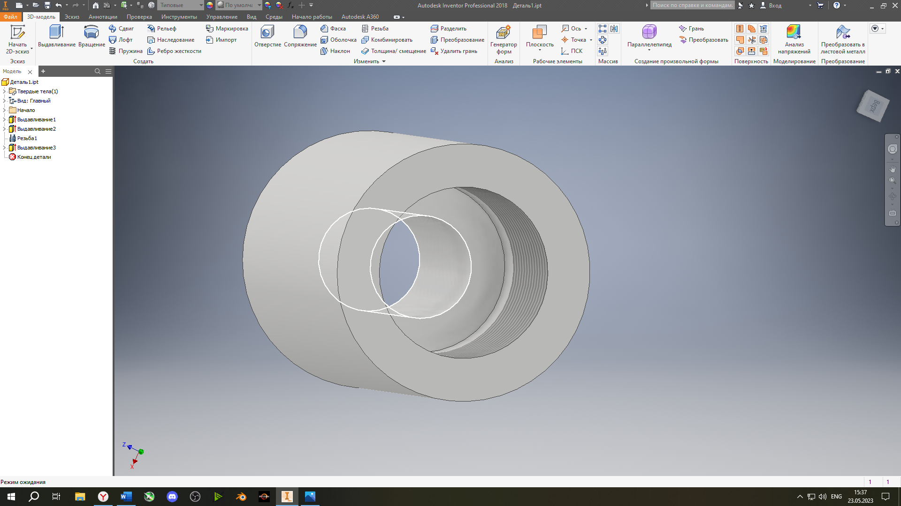

Рис. 15. Рёбра внутреннего выдавленного цилиндра.

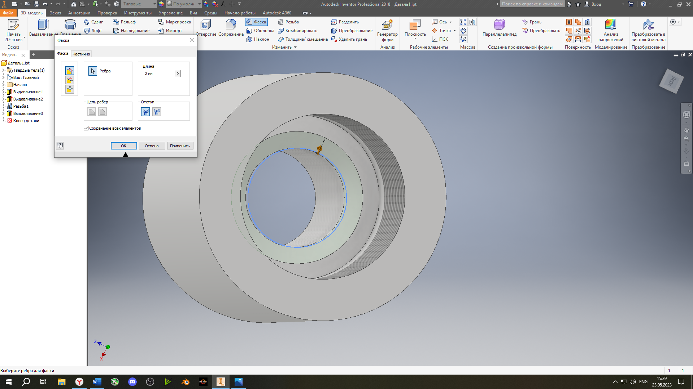

Рис. 16. Рёбра внутреннего выдавленного цилиндра.

То же сделать с ребром окружности после выдавливания на рис. 10, длина фаски 1 мм (рис. 17).

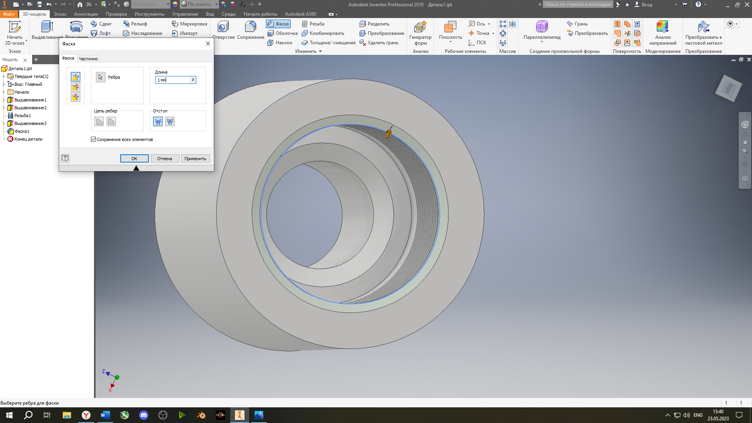

Рис. 17. Вторая фаска.

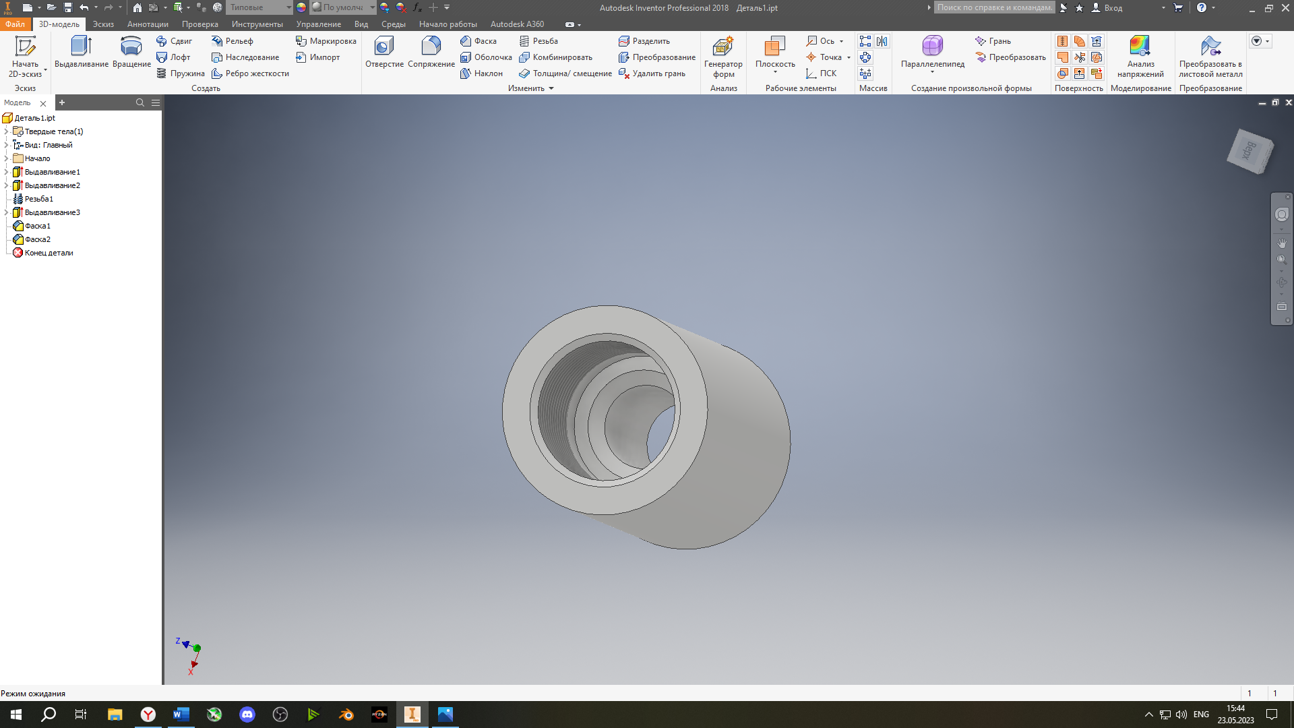

Рис. 18. Итоговая деталь.